中银新兴市场（R）2014年第三季度运作情况报告

产品名称：中银新兴市场（R）
产品代码：830018
报告期：2014年1月1日至2014年9月30日
一、产品净值表现
中银新兴市场（R）成立以来净值表现如下：
 | 2013.3.31 | 2014.9.30 | 期间变动幅度
a、摩根士丹利中国指数（30%权重） | 6109.25 | 6302.02 | 3.155%
b、摩根士丹利新兴市场指数（40%权重） | 1034.9 | 1005.33 | -2.857%
c、美国政府债券指数（30%权重） |  |  | 0.150%
d、富时-中银香港离岸人民币投资级债券指数（10%权重） | 104.89 | 108.13 | 3.089%
e、业绩比较基准(2013年3月31日之后)  （a*30%+b*40%+c*20%+d*10%） |  |  | 0.143%
f、业绩比较基准(产品成立日2007年10月30日至2013年3月31日) |  |  | -13.240%
g、业绩比较基准(1+e)*(1+f)-1 |  |  | -13.116%
 | 产品成立日2007.10.30
h、产品净值 | 1 | 1.0842 | 1.0842%
i、期间人民币升值 | 7.4715 | 6.1525 | 21.438%
j、期间：管理费+托管费 |  |  | 5.539%
k、产品跑赢业绩比较基准（h+i+j-g） |  |  | 48.513%

注：
1、中银新兴市场（R）于2007年10月24日募集完毕，经完成与投资相关的各项开户手续后，自2007年10月30日开始
正式进行股票及债券市场运作，因此产品净值表现以2007年10月30日相关市场指数作为业绩比较基准的始点。
2、在报告监管机构并公告广大投资者后，2013年4月1日起，产品启用了新的业绩比较基准（业绩比较基准中增加了“中银香港离岸人民币投资级债券指数”，相应权重也进行了调整），为保持业绩比较基准计算的连续性，自2013年6月始，新的业绩比较基准计算方法为：[1+业绩比较基准(产品成立日至2013年3月31日]×[1+业绩比较基准(2013年3月31日之后)]-1。
3、因指数提供方原因，“中银香港离岸人民币投资级债券指数”（彭博代码:BOCRINVB）自2013年10月21日起停止计算及发布，并以“富时-中银香港离岸人民币投资级债券指数”（彭博代码:TRMBCNGR）替代。新指数采用新的方法和标准计算，并对原指数的历史值进行了追溯计算。因此，自2013年年报开始，产品管理人在计算业绩比较基准时以“富时-中银香港离岸人民币投资级债券指数”替代“中银香港离岸人民币投资级债券指数”。

二、产品持仓状况
截止到2014年9月30日，中银新兴市场（R）持仓状况如下：

类别 |  | 市值（人民币元） |  | 占比
股票基金 |  | 442,397,884.52 |  | 73.45%
债券 |  | 89,952,921.07 |  | 14.94%
现金及其他 |  | 69,919,501.92 |  | 11.61%
前十大持仓
序号 | 名称 | 类别 | 评级(S&P) | 市值（人民币元） | 占比
1 | 首域中国增长基金 | 大中华股票基金 |  | 270,193,801.07 | 44.86%
2 | 摩根士丹利新兴市场股票基金 | 新兴市场股票基金 |  | 172,204,083.45 | 28.59%
3 | ADBCH 3.2 01/17/2015 | 金融债 | AA- | 20,041,889.05 | 3.33%
4 | ADBCH 3.2 06/22/2015 | 金融债 | AA- | 20,038,885.74 | 3.33%
5 | CCB 0 01/13/15 | 大额存单 | A-1 | 19,868,297.72 | 3.30%
6 | AGRBK 2.8 04/17/15 | 大额存单 | A-1 | 30,003,848.56 | 4.98%

三支股票基金持仓情况：

 | 首域中国增长基金 前十大持仓 |  | 摩根士丹利新兴市场股票基金 前十大持仓
 | （截至2014年8月31日） |  | （截至2014年8月31日）
序号 | 名称 | 占比 | 名称 | 占比
1 | 中海油田服务 | 6.40% | 巴西石油公司 | 2.63%
2 | 新奥能源 | 5.30% | 腾讯控股 | 2.55%
3 | 百度 | 5.00% | 三星电子 | 2.43%
4 | 联想集团 | 4.80% | 巴西Brf股份公司 | 2.27%
5 | 腾讯控股 | 4.50% | 台积电 | 2.20%
6 | 招商银行 | 3.80% | 中国银行 | 2.01%
7 | 中国海洋石油 | 3.70% | 南非Naspers有限公司 | 1.56%
8 | 迈瑞医疗 | 3.50% | 巴西Bradesco银行 | 1.49%
9 | 太平保险 | 3.30% | 巴西Itau银行 | 1.47%
10 | 台达电子 | 3.10% | 墨西哥Cemex公司 | 1.43%

三支股票基金分行业、国别与地区持仓情况：

 | 首域基金各行业、国家持仓情况
 | （截止2014年8月31日）
序号 | 行业 | 占比 | 总占比 | 国家 | 占比 | 总占比
1 | 信息科技 | 21.10% | 9.47% | 香港 | 78.90% | 35.40%
2 | 金融业 | 18.60% | 8.34% | 美国 | 9.50% | 4.26%
3 | 公共事业 | 12.20% | 5.47% | 中国 | 5.40% | 2.42%
4 | 能源 | 10.10% | 4.53% | 台湾 | 3.10% | 1.39%
5 | 医疗保健 | 9.40% | 4.22% | 日本 | 2.00% | 0.90%
6 | 必需消费品 | 8.60% | 3.86% | 新加坡 | 0.40% | 0.18%
7 | 非必需消费品 | 8.60% | 3.86%
8 | 通讯服务 | 3.90% | 1.75%
9 | 多种行业 | 3.10% | 1.39%
10 | 工业 | 2.70% | 1.21%

 | 摩根士丹利基金各行业、国家持仓情况
 | （截至2014年8月31日）
序号 | 行业 | 占比 | 总占比 | 国家 | 占比 | 总占比
1 | 金融业 | 28.74% | 8.22% | 韩国 | 14.02% | 4.01%
2 | 信息科技 | 14.76% | 4.22% | 中国 | 12.70% | 3.63%
3 | 非必需消费品 | 11.53% | 3.30% | 巴西 | 9.60% | 2.74%
4 | 必需消费品 | 9.19% | 2.63% | 印度 | 8.35% | 2.39%
5 | 通讯服务 | 8.52% | 2.44% | 台湾 | 7.54% | 2.16%
6 | 能源 | 7.53% | 2.15% | 墨西哥 | 7.27% | 2.08%
7 | 工业 | 7.42% | 2.12% | 南非 | 5.24% | 1.50%
8 | 材料 | 3.94% | 1.13% | 泰国 | 4.35% | 1.24%
9 | 医疗保健 | 2.99% | 0.86% | 波兰 | 3.76% | 1.07%
10 | 公共事业 | 0.20% | 0.06% | 菲律宾 | 3.53% | 1.01%

数据来源：中国银行网站, 《中银新兴市场（R）2014年9月末持仓明细》

三、市场走势及运作分析
1、2014年前三季度全球新兴股票市场走势回顾
图1. 摩根士丹利新兴市场指数走势图（2014.1.1-2014.9.30）
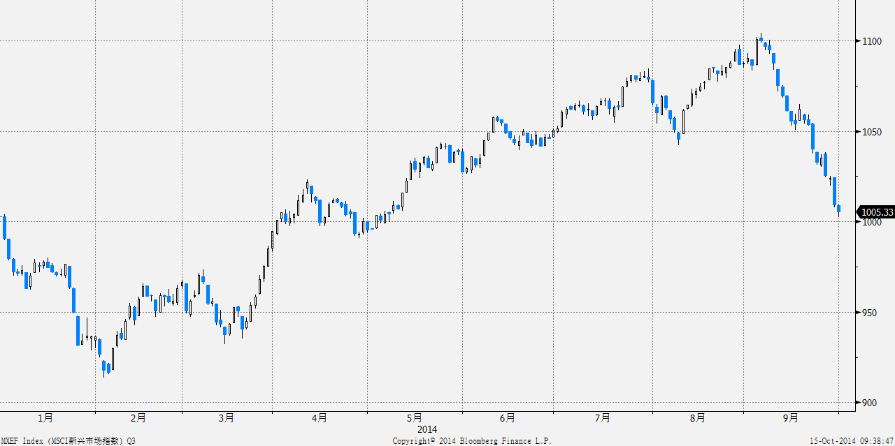
经过2014年1月份的下调， 2-3月份，受经济增长失速、国际资本撤离、地缘政治危机的不利影响，摩根士丹利指数低位震荡，形成了一个向上的通道；二季度初，摩根士丹利新兴市场指数突破通道上沿，并一路高歌猛进，在9月3日收1100点，突破了2013年10月的高点。进入9月，因中国经济前景黯淡、欧洲央行无法对宽松政策达成一致、地缘政局不稳等因素，摩根士丹利新兴市场指数在九月自高点下降9.22%至1005点。
2014年摩根士丹利新兴市场指数以1002点开盘，一路下跌，多个新兴国家股市、汇市均表现疲弱。摩根士丹利新兴市场指数在2月5日下探至916点。为降低短期资本外流造成的主权脆弱性，缓解本国货币贬值和通胀上涨的压力，印度、土耳其、南非、巴西等多个新兴经济体央行在1、2月份集体加息。受各国政府及时调整货币政策支撑，摩根士丹利新兴市场指数最高反弹至970点。3月中旬，克里米亚危机爆发，避险情绪浓厚致使部分新兴市场国家经历了一轮小规模的资本外流。
2014年4至8月，因印度大选的改革预期、欧美央行宽松货币政策、中国“稳增长”等因素的影响，摩根士丹利新兴市场指数自低位强劲反弹。其一，印度总理莫迪当选前后提出一系列改革措施，政治红利刺激国际投资者追捧印度股市，其SENSEX指数在4至8月累计上涨19.24%，成为推高摩根士丹利新兴市场指数的重要力量之一。其二，6月欧洲央行在议息会议上宣布了一系列货币刺激措施，其中包括首次实行存款负利率并提供定向长期再融资操作。7月，欧洲央行行长德拉吉在议息会议后宣布，扩大定向长期再融资操作的规模，并将购买资产支持证券提上日程。9月初，欧洲央行再次将隔夜存款利率调降10bp至-0.2%，这些宽松措施刺激了欧洲及全球股市的上行。欧洲央行行长德拉吉多次强调，货币政策将会长时间保持宽松，直至通胀达到2%的目标。其三，随着中国政府对经济下行的忧虑加深，货币政策的基调逐渐从中性转化为宽松，4月17日和5月30日国务院两次宣布定向降准；同时推出小微企业减税、扩大出口退税、上调铁路投资目标等一系列稳增长的财政措施。7月21日，国家开发银行获得三年期一万亿元人民币的抵押补充贷款（PSL），用于棚改专项贷款，部分投资者把央行这笔贷款看作是大规模货币放松的信号，由此推动恒生指数在九月初上涨14.85%至09年以来新高。
2014年9月10日，李克强总理在讲话中表示，即使经济增长趋缓，政府将持续实施定向宽松政策，市场对当局祭出刺激措施的预期骤然降低。此后公布的社会融资规模、制造业PMI等一系列数据悉数不及预期，凸显出房地产市场低迷，经济减速有加快之虞。9月29日，香港爆发示威抗议，股市遭遇做空，港元走软，示威导致部分银行停止营业，加剧了投资对香港市场的担忧，恒生指数从9月高点25,317点下滑近2400点至9月30日的22,932点。两轮降息过后，欧元区宽松政策除了实现欧元下跌这一目标外，刺激经济增长和摆脱通货紧缩的核心诉求并无实现：欧元区9月制造业、服务业PMI双双下滑，这意味着欧元区四季度经济增长仍疲弱；欧元区9月CPI同比增长0.3%，为2009年10月以来最低水平，与欧洲央行2%的通胀目标相去甚远；三季度欧元区的失业率连续维持在11.5%的高位。而最让人担心的是欧元区的经济引擎德国，也在近期开始出现疲软的迹象：德国8月的工业产出大跌4.0%，出口额萎缩5.8%，德国经济部在近期将其2015年经济增长预期自2.0%大幅下调至1.3%。2008年以来，欧元区经济已经经历了两次衰退，而现在有越来越多迹象表明，欧元区很有可能陷入第三次衰退之中。于此同时，俄乌冲突、中东形势均造成投资者风险偏好降低，摩根士丹利新兴市场指数自9月3日高点1100点下跌8.63%至1005。

表1. 2014年上半年世界主要国家与地区股市表现（2014.1.1-2014.9.30）
指数名称 | 三季度升跌 | 本年升跌
摩根士丹利新兴市场指数 | -4.33% | 0.27%
摩根士丹利金砖四国指数 | -4.29% | -1.51%
摩根士丹利中国指数 | 0.40% | -2.17%
印度孟买SENSEX 30指数 | 4.79% | 25.79%
巴西圣保罗证交所指数 | 1.78% | 5.06%
俄罗斯RTS指数 | -17.74% | -22.08%
墨西哥综合指数 | 5.26% | 5.29%
上证综合指数 | 15.40% | 11.72%
泰国证交所指数 | 6.73% | 22.10%
摩根士丹利全球股票指数 | -2.58% | 2.25%
道琼斯工业平均指数 | 1.29% | 2.81%
美国标准普尔500指数 | 0.62% | 6.70%
日经225指数 | 6.67% | -0.72%
德国DAX 30指数 | -3.65% | -0.82%
英国富时100指数 | -1.80% | -1.87%
法国CAC40指数 | -0.15% | 2.80%
香港恒生指数 | -1.11% | -1.60%
标普澳证200指数 | -1.91% | -1.11%

- 美元债券市场走势
图3. 10年期美国政府国债收益率走势（2014.1.1-2014.9.30）
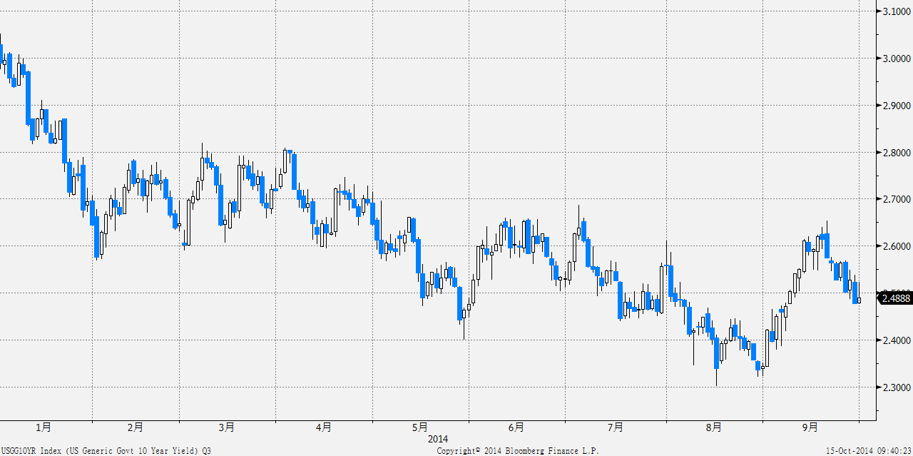
数据来源：彭博
在7月31日和9月18日的FOMC会议上，美联储各宣布削减100亿的购债规模，从2014年10月起，美联储每月债券购买量已减少至150亿美元。就业形势的好转和通胀压力上行让美联储稳步缩减债券购买规模，预计将在今年将购债规模降低至零，但是美国国债收益率在美元走强、地缘局势恶化和低利率承诺的影响下依旧震荡走低。在6月5日首次实施负利率后，欧洲央行于9月4日再次降息，并将金融机构隔夜存款利率下调10个基点至-0.2%，疲弱的通胀、就业、制造业数据让欧元在央行的引导下快速贬值，受此影响，美元指数在第三季度累计上涨7.72%。此外，市场担心乌克兰和伊拉克的动荡局势可能恶化，投资者的避险需求增强。最后，在7月31日和9月18日的FOMC会议声明中，美联储依旧保持其将在结束资产购买计划之后“相当长时间内”保持近零利率的承诺，因此美国国债受到追捧。7至8月十年期国债收益率自2.56%下降至年内低点2.34%。进入9月，市场担心美联储加息步伐将快于预期，美国十年期国债收益率遂从2.34%的低点上涨至2.62%，但是，在美联储FOMC会议声明中低利率承诺的安抚下，国债收益率强劲上涨的势头被逆转，于9月末收于2.40%。
一方面，美国经济在各个领域都在逐步迈向美联储预设的目标，市场对美联储加息时点的预期也从2015年底逐步提前至2015年中；另一方面，全球主要经济体增速放缓，石油等大宗商品价格大幅下跌，可能形成的通缩使全球货币宽松的时间和力度都将大于预期。

- 人民币汇率走势
图4. 人民币汇率走势（2014.1.1-2014.9.30）
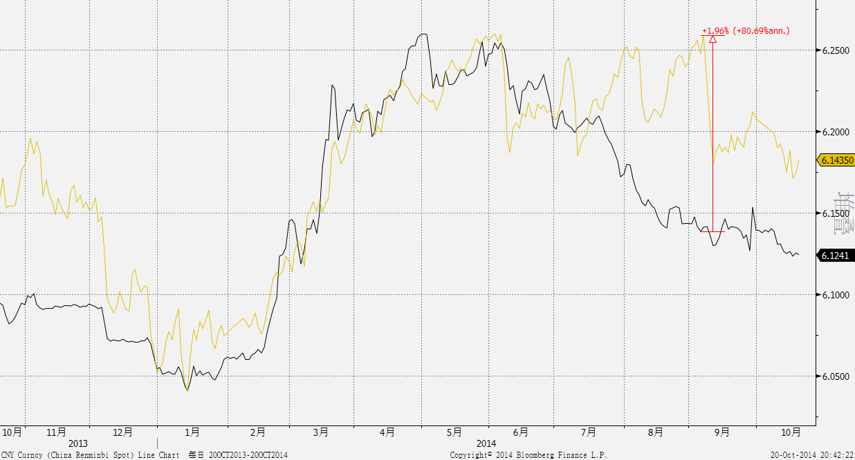
2014年1至5月，境内、外人民币兑美元汇率一改强劲升值的势头，境内人民币兑美元累计贬值3.18%，境外人民币兑美元累计贬值3.27%。5至9月，虽然美元兑绝大多数货币升值，人民币兑美元扭转了此前贬值的趋势重新升值。
7月至9月，人民币兑美元中间价在6.14至6.17的区间内震荡下行。6月中国PMI数据较为乐观，显示中国经济在微刺激政策的作用下已开始企稳反弹，即期汇价也在良好数据的支撑下不断走强。8月，中国7月进出口数据十分强劲，出口同比增长14.5%，大幅高于预期的增长7.5%，7月贸易顺差也达到创历史新高的473亿美元，人民币兑美元即期汇率也以震荡偏强的走势为主。9月，公布的中国工业增加值等一系列数据不及预期，令市场上看空中国的气氛高涨，人民币即期汇价则结束单边走强，整体在6.12-6.13区间震荡，远期升水点不断走高。随着美元近一步走强，预计年内人民币升值和贬值的空间可能都不大，后市汇价仍将以双向宽幅波动为主。
- 投资运作分析
在认真研究全球各主要经济体的经济基本面、股市与债市等细分市场的具体走势基础上，我们努力做到“先察之秋毫，先机而动”。
股票基金方面，一月，摩根士丹利新兴市场指数在1月24日下跌1.7%，香港股市在1月27日跳空低开，并收至二万二千点下方，我们判断美联储将在1月28-29日举行的FOMC会议中决定继续缩减QE规模，因此1月27日，我们赎回一定数量的新兴市场及香港市场股票型基金，盈利比例达73.77%。二月，美国受“异常寒冷”的天气状况影响，经济数据好坏不一，低于预期的2013年第四季度GDP更是激起了市场对美联储可能暂停削减购债的规模的预期，资金流出新兴市场的局面得到有所缓和，新兴市场股市小幅反弹，摩根士丹利新兴市场、恒生指数2月反弹了约7%。三月，俄乌冲突爆发，鉴于全球股市、黄金、石油市场体现出来的避险情绪，3月5日，我们再次为中银新兴市场赎回新兴市场股票型基金，较成本盈利64.36%。四月，恒生指数向上突破23000点的区间上沿，此后中国陆续公布的M2增长数据、GDP增长数据显示，经济整体下行趋势并未改变，市场认为，一系列政策虽已释放明确的稳增长信号，但无力扭转下行势头，我们为中银新兴市场赎回香港市场股票型基金，较成本盈利约95.97%。此后港股跌跌不休，直至五月中国政府推出资本市场新“国九条”，恒生指数受“国九条”和降准预期的影响，大幅反弹，逐渐接近23000点区间上沿。但是中国内地经济放缓、信用风险事件频现，房地产市场下行均给香港股市加注更大的风险。5月19日至6月20日的一个月时间内，在恒生指数高位盘整、摩根士丹利新兴市场指数突破2013年高点的情况下，我们分六次赎回了股票型基金，较成本平均盈利比率达84.14%。七月，因市场乐观预期中国境内银行将在年内提供优惠房贷利率，且濒临违约的华通路桥短融券本息兑付，极大缓解了市场的紧张情绪，银行股和地产股支撑恒生指数大涨。此后公布的汇丰PMI初值远高于市场预期，市场偏向于认为中国下半年将维持宽松的货币政策和财政政策，受乐观情绪支撑及上市企业财报季的良好表现，恒生指数强势突破此前震荡区间，站上两万四千点。我们于七月分批赎回股票基金，较成本盈利104.81%。九月，耶伦力挺低利率货币政策，欧央行再度调降利率释放流动性，安倍推出超乎市场预期的经济改革计划，摩根士丹利新兴市场指数一路上涨，于9月3日创下1100的三年内高点。我们结合基本面与技术面综合分析，认为利好消息靴子落地，此轮新兴市场的上涨行将结束，并在九月初赎回股票型基金，较成本盈利98.87%。
境外人民币债券方面，4月10日，中银新兴市场有6000万CNH债券到期，我们利用这部分CNH资金为中银新兴市场配置了3000万CNH的中国农业银行新加坡分行发行的一年期大额存单，标普评级“A-1”；并配置了2000万CNH的中国农业发展银行发行的点心债，标普评级“AA-”。该点心债于2014年6月22日到期后，我们购买了中国建设银行发行的点心债，该点心债将于2015年1月13日到期。
截至三季度末，股票基金比例约73.45%、债券比例约14.94%、现金比例约11.61%；美元资产比例约80.93%，境外人民币（CNH）资产比例约15.48%，人民币（CNY）资产比例约3.59%。
在美元兑人民币汇率风险控制方面，我们继续发挥中国银行在汇率风险管控方面的传统优势，通过及时、准确地叙做掉期与即期交易，有效管理了人民币升值的风险。以上操作保证了本产品在绝对回报——产品累计单位净值、相对投资回报——业绩比较基准两项业界指标持续领先。
上述策略的运用使得本产品扣除各项费用后，截至2014年9月30日，实现了单位净值1.0842元。产品业绩超过业绩比较基准4851个基点的优异相对回报业绩。
四、市场展望及投资策略
1、新兴市场及全球股市展望及投资策略
从前几次美联储加息的国际背景来看，加息拉开了发达经济体货币政策紧缩周期的序幕，并对发达经济体与新兴经济体间的资本流动产生了决定性影响。由于此次发达经济体经济复苏步伐明显不一致，货币政策严重分化，必将对未来全球流动性格局产生有别于以往的复杂影响。
图5. 全球制造业PMI热力图（2012.1.1~2014.9.30）
在美联储退出QE的此时，迄今发达国家中只有美国GDP超过了危机前水平，欧元区和日本的GDP则徘徊在危机前水平，美国经济的一枝独秀与欧、日经济的乏善可陈形成鲜明对比。美国经济自2013年以来稳步复苏，国内失业率一路下滑，新增非农就业人口亦持续改善；同时美国国内物价温和回升，个人消费物价（PCE）增速正渐接近美联储的长期通胀水平。欧元区虽在6月、9月的议息会议上采取下调三大关键利率，提供定向长期再融资，直接购买资产支持证券等一系列宽松措施，但欧元区8月通胀率仅为0.3%，通缩风险挥之不去。日本虽推出了史上最大规模的货币宽松政策，但日本国内结构性改革的迟缓，以及贸易逆差的持续令复苏前景不明。因此欧、日仍有较大的货币宽松空间和动力，可能成为全球金融市场新增流动性的来源，影响美联储加息后的净资金流动，可以弱化未来美联储加息对新兴市场带来的资本流出风险。因此，未来新兴市场很难重现2013年3季度大幅动荡的格局；然而新兴市场的整体增速亦在放缓，部分新兴市场国家和地区在未来仍将时刻存在着资金外流和汇率走贬的风险。
08年金融危机后，主要发达国家竞相货币宽松造成全球流动性过剩，加之新兴市场国家利率水平相对较高，于是新兴市场国家能以较低成本从国际金融市场上大规模融资，这使得新兴市场国家发行的公司债规模显著上升。因此在未来美联储加息时，一旦国际资本撤出，将压低新兴市场国家汇率，加大企业偿债负担，提升企业再融资成本。2014年第三季度，由于中、美、欧等国需求萎缩，大宗商品价格大跌，“金砖五国”中巴西、俄罗斯、南非经常账户赤字因出口下滑而进一步扩大。2014年，巴西第一季度GDP环比萎缩0.2%，第二季度环比萎缩0.6%，这也是08年危机以来，巴西首次陷入衰退。自2010年以来，巴西通胀率一直高于其4.5%的通胀目标，2011年更是达到了6.5%的上限，为抑制通胀，今年5月份至今，巴西央行基准利率累计上调400个BP至11%的历史高位，但这并没有降低通胀却明显抑制了商业活动和居民消费。由于俄罗斯逐步被全球孤立，卢布兑美元累计下跌16.51%，俄罗斯约使用400亿美元官方外汇储备来扶持卢布汇率，目前俄罗斯央行外汇储备无法覆盖俄罗斯的外债规模，如果资本外流持续，卢布兑美元还将进一步下跌。对企业友好的政治领袖赢得了印度和印尼的大选，印度央行成功减小了此前濒临失控的经常项目赤字，而印尼则减少导致通胀飙升的燃油补贴。
我们将密切跟踪全球经济数据以及各国股市表现，努力顺应新兴市场变化，在对所投资的股票基金的持仓情况深入研究的基础上，将资金投向有较大增长潜力的国家、地区和行业。我们将与境外股票基金的投资经理保持密切沟通，及时传达国内投资者的关切。我们将在保持较大部分核心投资的基础上，把握有利的市场时机，适当进行“高抛低吸”的阶段性投资与交易，不断增加本产品投资收益。
2、美国债券投资策略
随着美国经济逐步复苏、就业持续改善，量化宽松对经济的促进作用日渐势微，从2014年7月起，美联储每月债券购买量已自750亿美元减少至350亿美元。美国次贷危机以来由于货币宽松带来的美国国债牛市已经结束。因此从长期价值投资的角度出发，我们在2013年上半年卖出全部美国国债，短期内将不会再投资美国国债。同时我们也应注意到美国国债在全球避险上的特殊作用，在合适的市场时机，适当叙做短期的波段交易，为广大投资者获取最大的收益。
3、境外人民币（CNH）债券投资策略
CNH债券市场的投资既需要考虑债券本身的收益率，也需要考虑CNH对美元的汇率变化。在美元和人民币市场仍然存在利差的市场环境下，CNH债券成为能够提供稳固收益且波动性相对较低的资产。我们将认真研究人民币汇率的走势、CNH债券收益率曲线的变动和信用利差的变化，在充分控制投资标的信用风险的情况下，为广大投资者获取最大的收益。
4、汇率敞口与汇率风险管理
大多数QDII产品是以人民币募集，转换成美元投资海外。汇率问题，特别是美元兑人民币汇率问题，是QDII产品面临的核心问题之一。比如，本产品从成立日的2007年4月16日至2014年9月30日，美元兑人民币汇率从7.4715变化到6.1525，人民币升值21.44%。如果不做任何汇率保值交易，本产品的净值应该缩水到0.7856元，而不是当前的1.0842元。选择适当的汇率交易产品，运用成熟的交易技术，主动规避和管理汇率风险，是中国银行自主开发、积极管理的QDII产品的比较优势之一。我们将在《产品说明书》规定的范围内，合理控制汇率敞口，发挥中国银行在美元对人民币汇率交易品种与交易技术上的传统优势，捕捉有利的市场时机，降低汇率风险，稳步提升本产品的净值。
5、流动性管理
每日开放申购和赎回，每日公布产品净值，为客户提供高流动性，是中国银行自主开发、积极管理的QDII产品的另一个比较优势。我们将通过细化现金流管理、合理安排各项交易到期日、综合运用即远期外汇买卖与货币掉期交易等多种方式，不断加强流动性管理，充分满足客户的流动性需求。
为了更好地了解广大投资者的需求与理念，及时将国际金融最新动态、投资理念、研究成果采取多种方式与投资者们分享与互动，为广大投资者提供内涵更加丰富的综合回报。您们的信任，是鞭策我们不断提高投资业绩与专业质素的无穷动力！

中国银行股份有限公司
2014年10月30日

